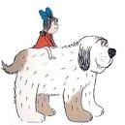 UČIVO TŘÍDY I. A 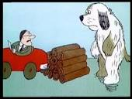

TÝDEN 22. 6. - 26. 6. 2020

Český jazyk - Čítanka – str. 23, 24 (Začínám)
- str. 26, 27, 28 (Zrození Maxipsa Fíka)

- písanka – 21 – 24 vč.

Matematika - do str. 46 – dokončit pracovní sešit
- malý procvičovací sešit dokončit
Prvouka – str. 29, 30 – Nebezpečí léta, Prázdniny

AJ - opakování učiva: Pokyny

- motivační videa:
- https://www.youtube.com/watch?v=WsiRSWthV1k
- https://www.youtube.com/watch?v=r6cJB7k6eEk
- Bye-bye song: https://www.youtube.com/watch?v=tSxOpsoTXeg

Organizace týdne:
- 25. 6. 2020 - Vracíme učebnice – Čítanky
- S sebou tašku na výkresy z VV a PČ
- Odneseme si tabulku
- 26. 6. 2020 – Boxy s VV odneseme domů

Přeji klidný týden
Terezie Gřundělová

